## 登录界面

* + 1. 导航设计

针对登录任务，可以设计下列独立界面或组件

用户登录任务：进行用户登录的主要内容独立界面

用户名与密码输入：两个独立组件

输入错误提示：独立组件

查询物流信息任务：进行物流信息查询的内容独立界面

快递单号输入：独立组件

快递单号输入错误提示：独立组件

物流信息显示：独立组件

此部分内容结构如下：

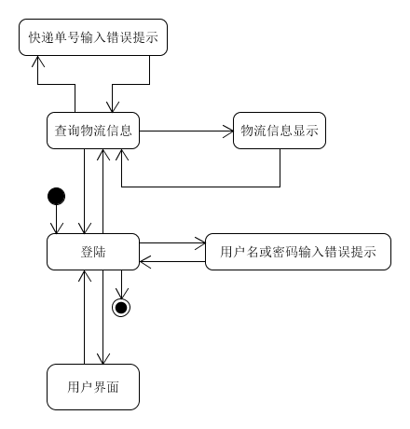

* + 1. 界面设计与原型化

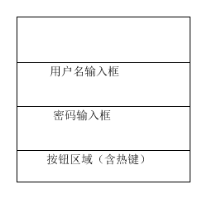

登陆界面设计

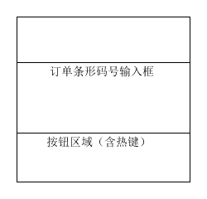

查询物流信息界面设计

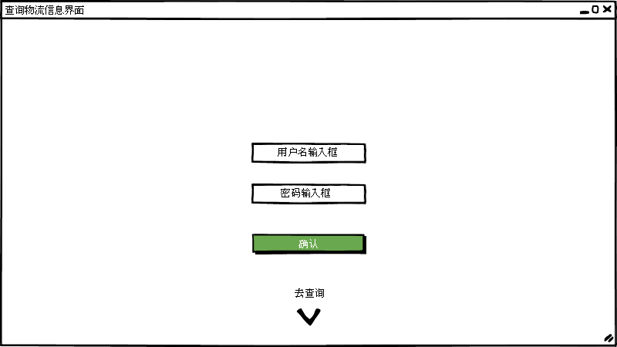

登陆界面原型

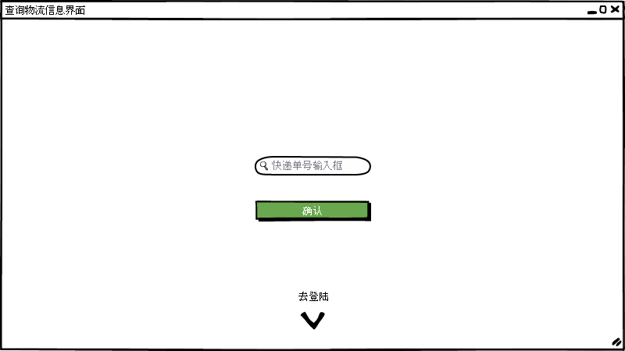

查询物流信息界面原型

* 1. **管理账户信息界面**
     1. 导航设计

针对管理员管理账户信息任务，可以设计下列独立界面或组件

用户名输入：为了搜索某个用户信息，独立组件

用户名输入错误提示：独立界面

删除用户：独立按钮组件

删除失败提示：独立界面

查看账户信息：双击表格中的账户信息，独立按钮组件

修改账户信息：独立按钮组件

用户名错误提示：独立界面

两次密码不一致提示：独立界面

此部分内容结构如下：

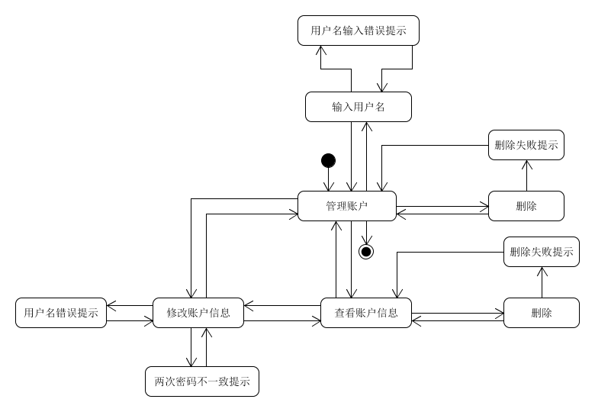

* + 1. 界面设计与原型化

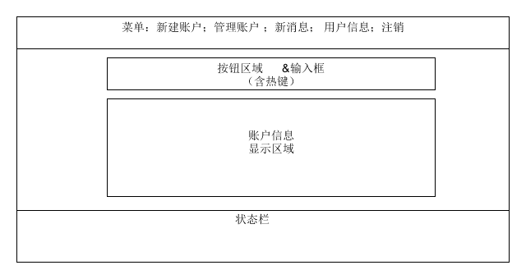

管理账户信息界面设计

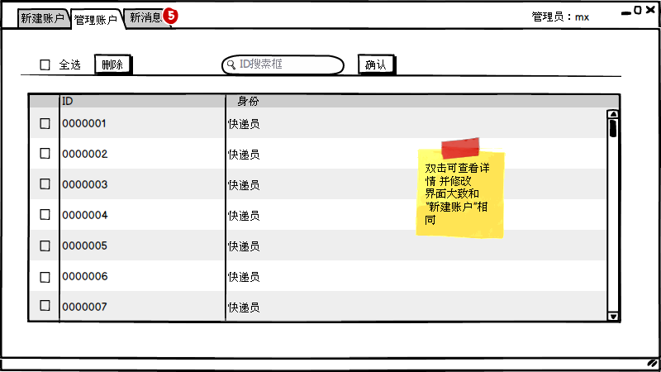

管理账户信息原型化主页面

* 1. **管理员新建账户界面**
     1. 导航设计

针对管理员新建账户任务，可以设计下列独立界面或组件

快递单号输入：独立组件

快递单号输入错误提示：独立界面

清空：独立按钮组件

清空失败提示：独立界面

保存草稿：独立按钮组件

保存失败提示：独立界面

输入新账户信息：独立组件

用户名错误提示：独立界面

两次密码不一致提示：独立界面

此部分内容结构如下：

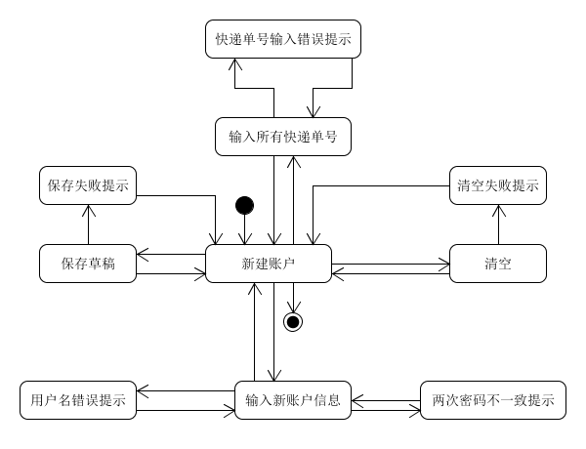

* + 1. 界面设计与原型化

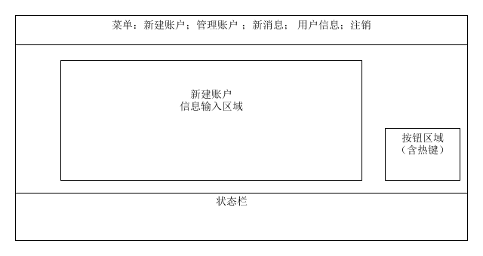

管理员新建账户界面设计

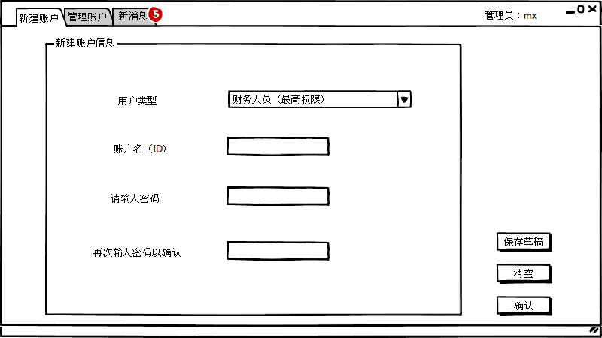

管理员新建账户原型化主页面

* 1. **中转中心业务员填写到达单界面**
     1. 导航设计

针对中转中心业务员填写到达单任务，可以设计下列独立界面或组件

查询快递信息：独输入想要查询的快递单号，一个独立组件

快递单号输入错误提示：独立界面

快递信息显示：显示填写到达单需要的快递信息

清空：清空所填信息，一个独立组件

清空失败提示：一个独立界面

保存草稿：一个独立组件

保存失败提示：一个独立界面

输入到达单信息：一个独立组件

更改中转单编号：一个独立组件

更改失败提示：一个独立界面

更改到达收件时间：一个独立组件

更改失败提示：一个独立界面

此部分内容结构如下：

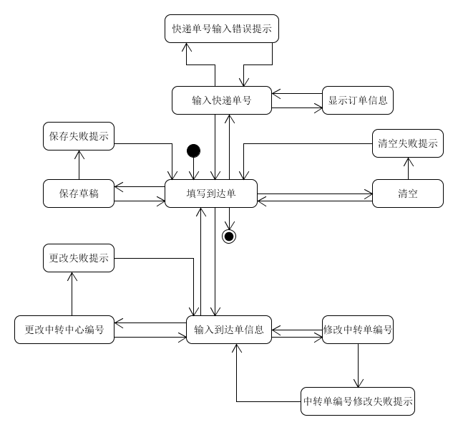

* + 1. 界面设计与原型化

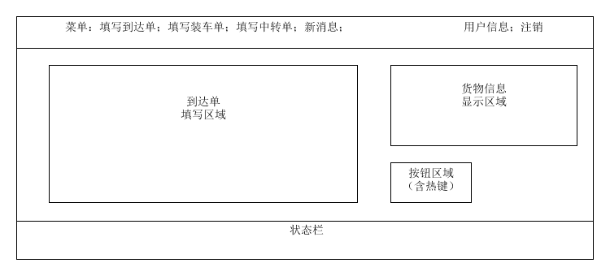

中转中心业务员填写到达单界面设计

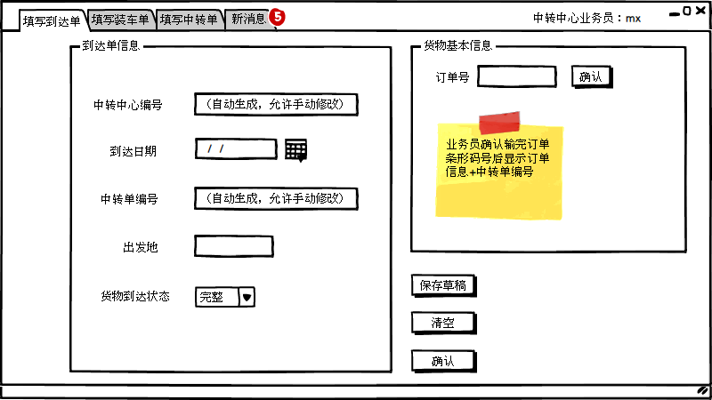

中转中心业务员填写到达单原型化主页面

* 1. **中转中心业务员填写中转单界面**
     1. 导航设计

针对中转中心业务员填写中转单任务，可以设计下列独立界面或组件

输入所有快递单号：输入本次装车所有的快递单号，一个独立组件

快递单号输入错误提示：一个独立界面

清空：清空所填信息，一个独立按钮组件

清空失败提示：一个独立界面

保存草稿：一个独立按钮组件

保存失败提示：一个独立界面

输入中转单单信息：一个独立组件

输入飞机装运管理中转单信息：一个独立按钮组件

输入火车装运管理中转单信息：一个独立按钮组件

输入汽车装运管理中转单信息：一个独立按钮组件

更改营业厅编号：一个独立组件

更改失败提示：一个独立界面

更改装车时间：一个独立组件

更改失败提示：一个独立界面

此部分内容结构如下：

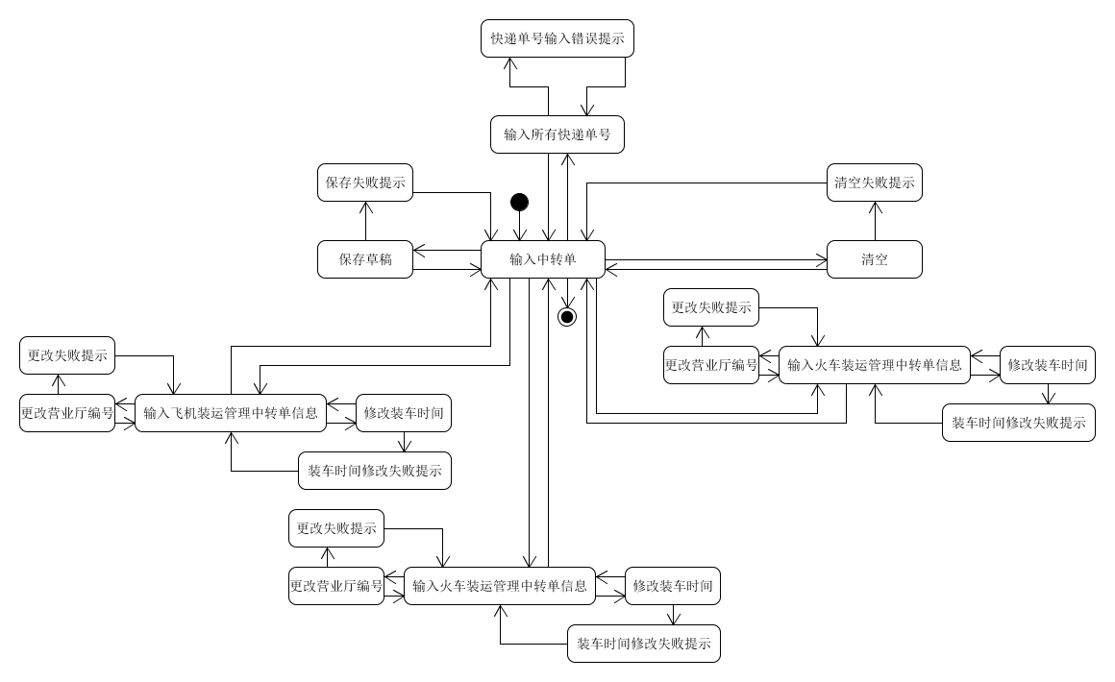

* + 1. 界面设计与原型化

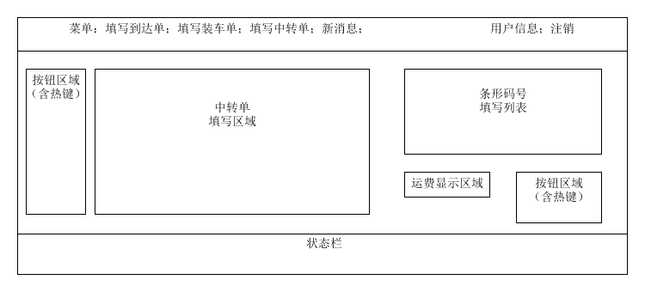

中转中心业务员填写中转单界面设计

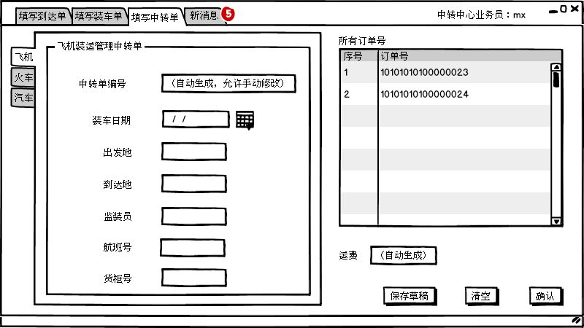

中转中心业务员填写中转单原型化主页面

* 1. **中转中心业务员填写装车单界面**
     1. 导航设计

针对中转中心业务员填写装车单任务，可以设计下列独立界面或组件

输入所有快递单号：输入本次装车所有的快递单号，一个独立组件

快递单号输入错误提示：一个独立界面

清空：清空所填信息，一个独立组件

清空失败提示：一个独立界面

保存草稿：一个独立组件

保存失败提示：一个独立界面

输入装车单信息：一个独立组件

更改营业厅编号：一个独立组件

更改失败提示：一个独立界面

更改装车时间：一个独立组件

更改失败提示：一个独立界面

此部分内容结构如下：

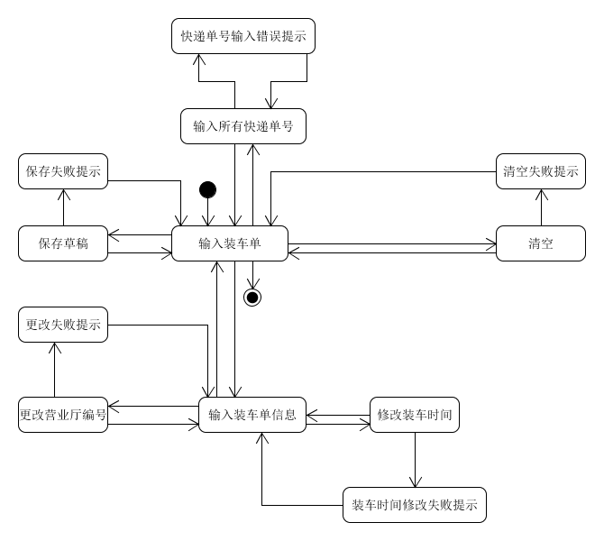

* + 1. 界面设计与原型化

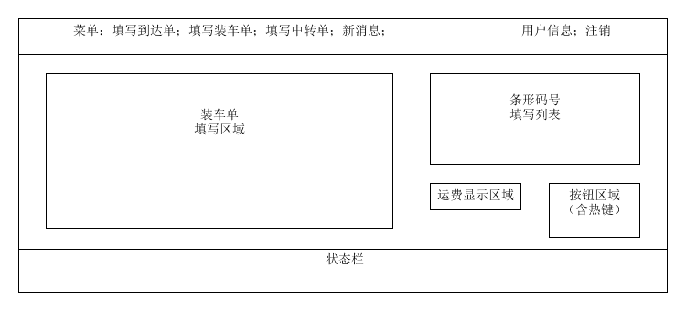

中转中心业务员填写装车单界面设计

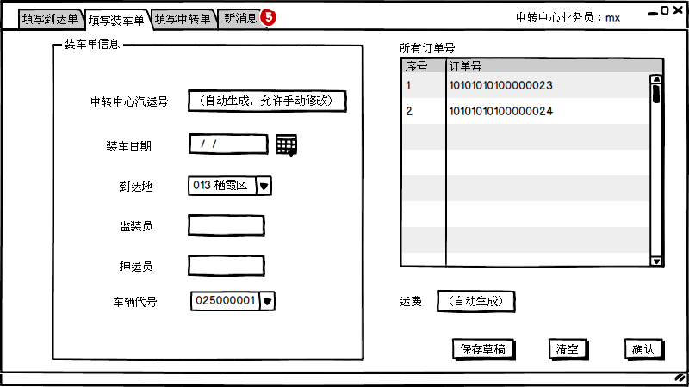

中转中心业务员填写装车单原型化主页面

* 1. **查看财务报表主界面**
     1. 导航设计

针对财务人员和总经理查看财务报表任务，可以设计下列独立界面或组件

查看财务报表：财务人员查看财务报表的独立界面

起始时间选择：选择查看财务报表的起始时间，两个独立组件

查看：刷新财务报表的显示，一个独立按钮组件

显示表格：显示财务报表的信息，一个独立组件

汇总：显示财务报表的信息的汇总，一个独立组件

此部分内容结构如下：

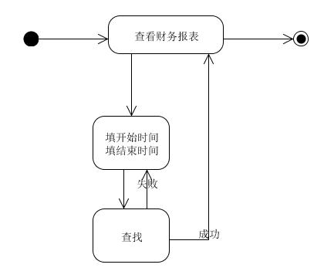

* + 1. 界面设计与原型化

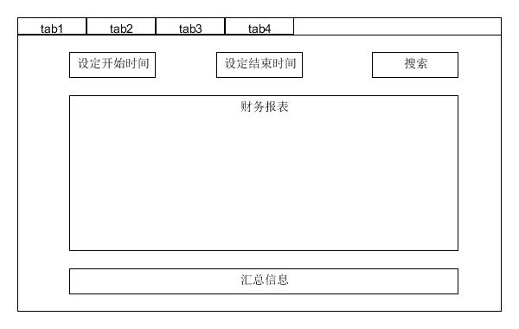

查看财务报表界面设计

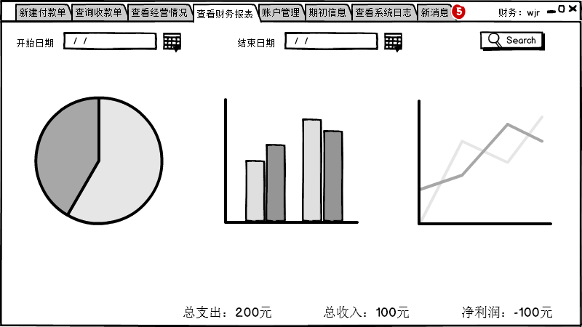

查看财务报表原型化主页面

* 1. **查看经营情况主界面**
     1. 导航设计

针对财务人员和总经理查看经营情况任务，可以设计下列独立界面或组件

查看经营情况：财务人员查看经营情况的独立界面

起始时间选择：选择查看经营情况的起始时间，两个独立组件

查看：刷新经营情况的显示，一个独立按钮组件

显示表格：显示经营情况的信息，一个独立组件

汇总：显示经营情况的信息的汇总，一个独立组件

此部分内容结构如下：

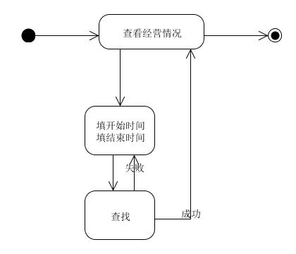

* + 1. 界面设计与原型化

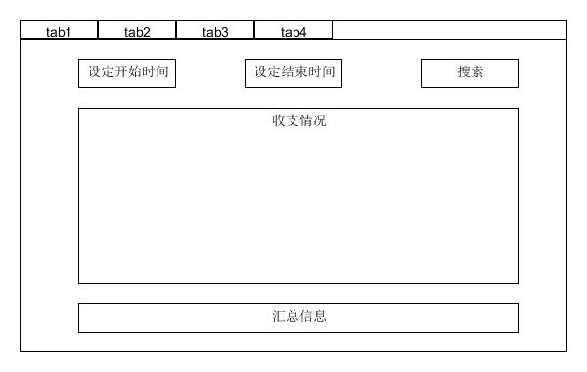

查看经营情况界面设计

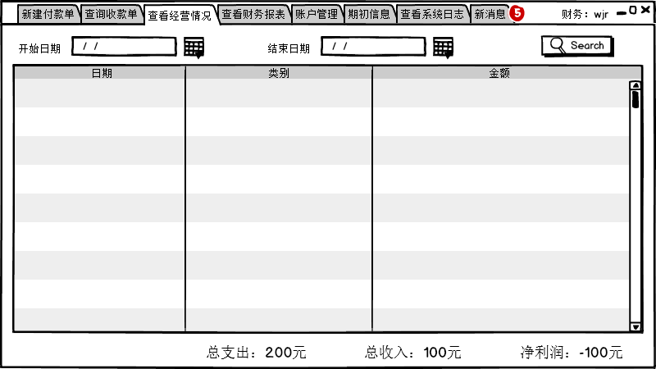

查看经营情况原型化主页面

* 1. **查看期初信息主界面**
     1. 导航设计

针对财务人员查看期初信息任务，可以设计下列独立界面或组件

查看期初信息：财务人员查看期初信息的独立界面

系统状态：显示系统当前状态，一个独立组件

分支选择：选择要查看的分支信息，一个独立组件

申请建账：发起期初建账的请求，一个独立按钮组件

显示表格：显示选择的分支的期初信息，一个独立组件

此部分内容结构如下：

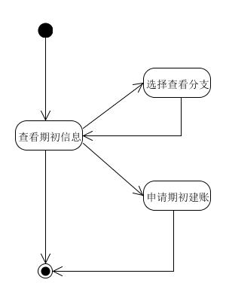

* + 1. 界面设计与原型化

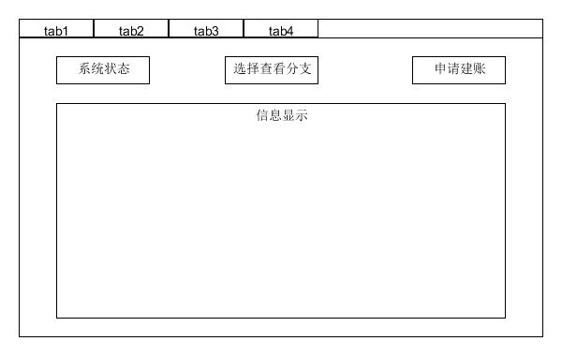

查看期初信息界面设计

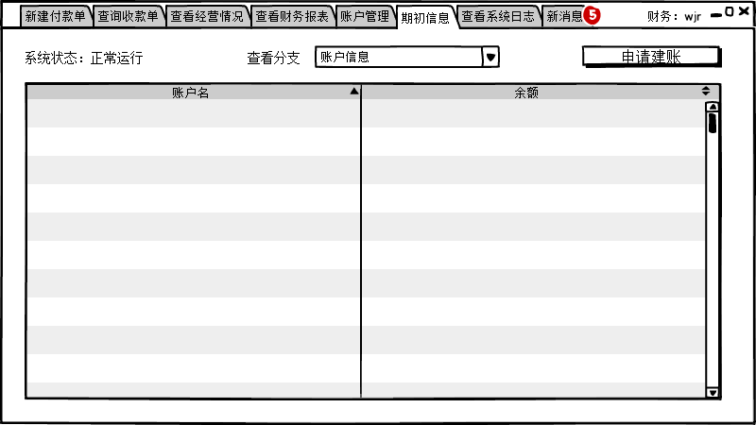

查看期初信息原型化主页面

* 1. **查询收款单主界面**
     1. 导航设计

针对财务人员查询收款单任务，可以设计下列独立界面或组件

查询收款单：财务人员查询收款单的独立界面

营业厅：填写营业厅号，并提示输入的错误信息，一个独立组件

付款日期：选择查询的收款单的日期，一个独立组件

搜索：刷新收款单的显示，一个独立按钮组件

显示列表：显示收款单的信息，一个独立组件

汇总：显示金额的汇总，一个独立组件

此部分内容结构如下：

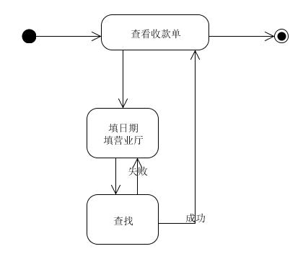

* + 1. 界面设计与原型化

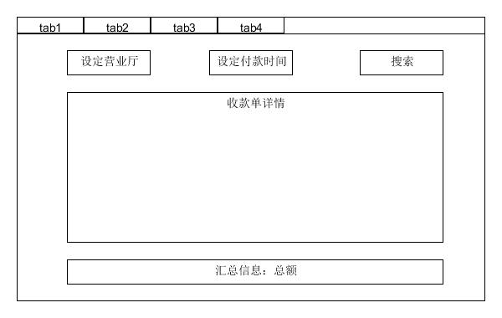

查询收款单界面设计

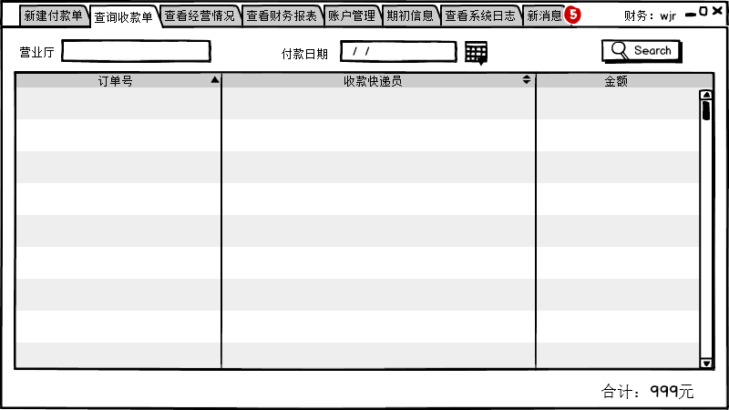

查询收款单原型化主页面

* 1. **查看系统日志主界面**
     1. 导航设计

针对财务人员和总经理查看系统日志任务，可以设计下列独立界面或组件

查看系统日志：财务人员查看系统日志的独立界面

关键字：输入日志相关信息，一个独立组件

起始时间选择：选择查看系统日志的起始时间，两个独立组件

查看：刷新系统日志的显示，一个独立按钮组件

导出txt：导出txt文件，一个独立按钮组件

显示表格：显示系统日志的信息，一个独立组件

此部分内容结构如下：

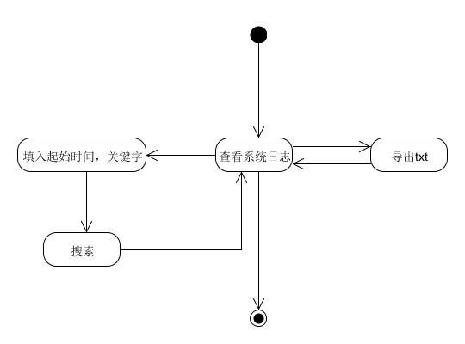

* + 1. 界面设计与原型化

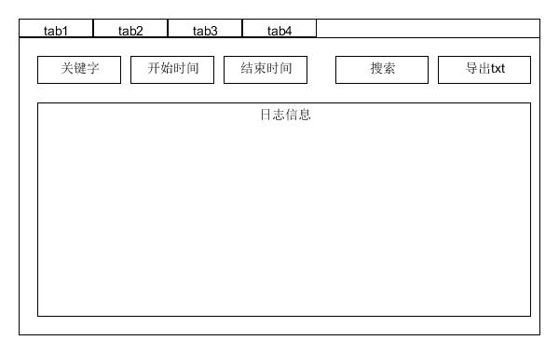

查看系统日志界面设计

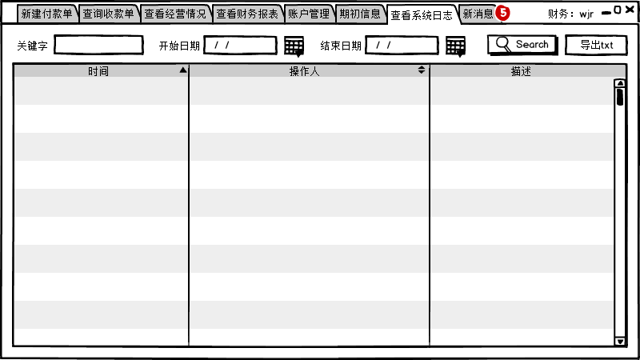

查看系统日志原型化主页面

* 1. **新建付款单主界面**
     1. 导航设计

针对财务人员新建付款单任务，可以设计下列独立界面或组件

新建付款单：财务人员新建付款单的独立界面

付款人信息，收款人信息，款项信息：填写付款单相关信息，并提示输入的错误信息，三个独立组件

保存草稿：发起草稿保存的独立按钮组件

清空：清空所有输入的独立按钮组件

确认：进行入库单提交的独立按钮组件

此部分内容结构如下：

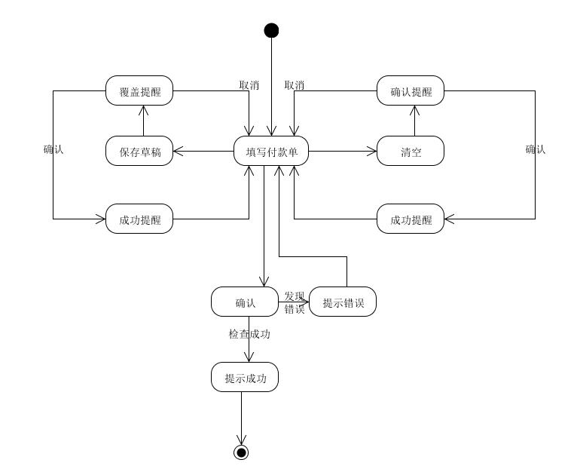

* + 1. 界面设计与原型化

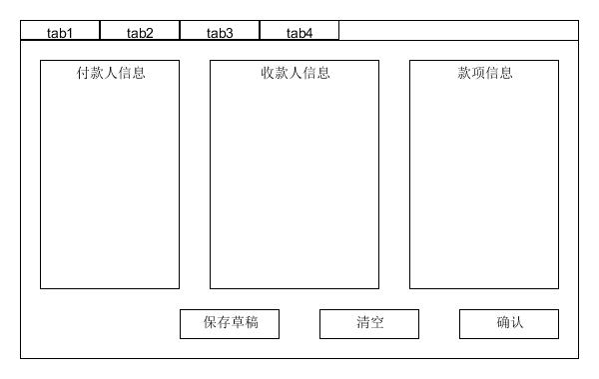

新建付款单界面设计

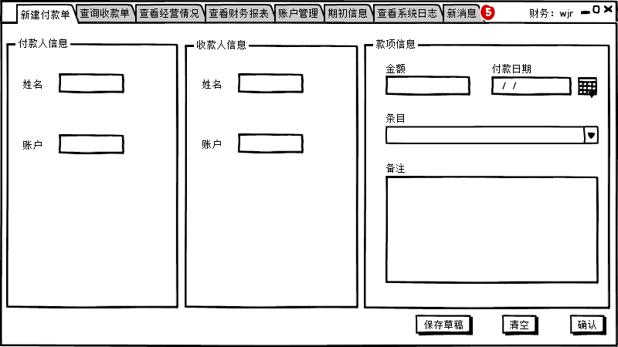

新建付款单原型化主页面

* 1. **期初建账主界面**
     1. 导航设计

针对财务人员期初建账任务，可以设计下列独立界面或组件

期初建账：财务人员期初建账的独立界面

系统状态：显示系统当前的状态，一个独立组件

仓库管理：进入仓库管理子界面的独立按钮组件

账户管理：进入账户管理子界面的独立按钮组件

人员管理：进入人员管理子界面的独立按钮组件

车辆管理：进入车辆管理子界面的独立按钮组件

机构管理：进入机构管理子界面的独立按钮组件

保存草稿：发起草稿保存的独立按钮组件

撤销建账：撤销建账的独立按钮组件

确认建账：进行期初建账提交的独立按钮组件

此部分内容结构如下：

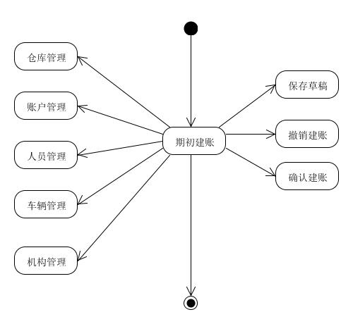

* + 1. 界面设计与原型化

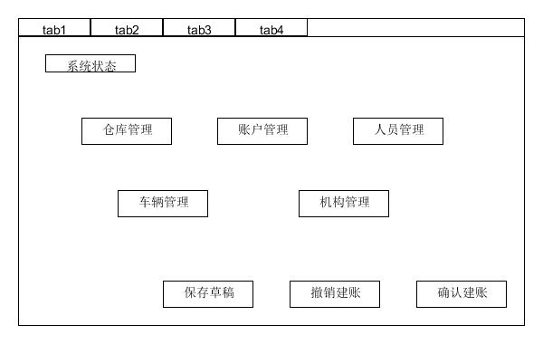

期初建账界面设计

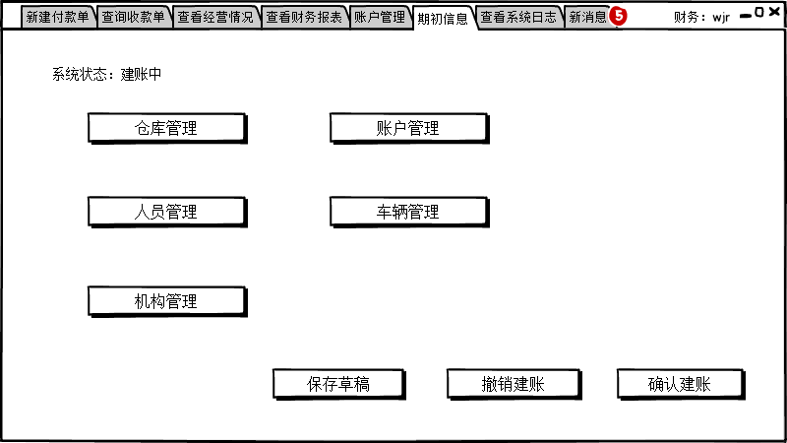

期初建账原型化主页面

* 1. **账户（银行）管理主界面**
     1. 导航设计

针对财务人员管理账户的任务，可以设计下列独立界面或组件

管理账户界面：财务人员管理账户的独立界面

账户名输入：输入账户名相关的信息，一个独立组件

查看：刷新账户列表的显示，一个独立按钮组件

账户列表：显示账户名和余额的列表，一个独立组件

新建：发起新建账户的请求，一个独立按钮组件

删除：发起删除账户的请求，一个独立按钮组件

修改名字：发起修改账户名字的请求，一个独立按钮组件

查看交易记录：发起查看账户交易记录的请求，一个独立按钮组件

此部分内容结构如下：

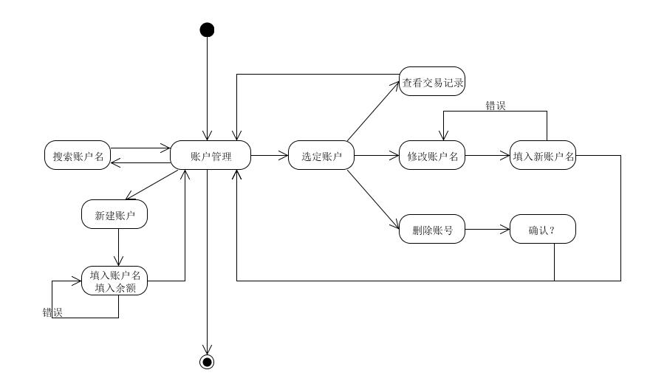

* + 1. 界面设计与原型化

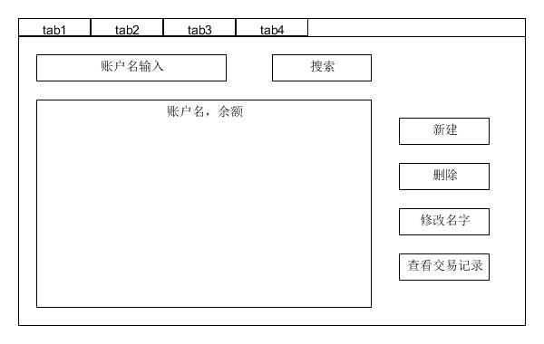

管理银行账户界面设计

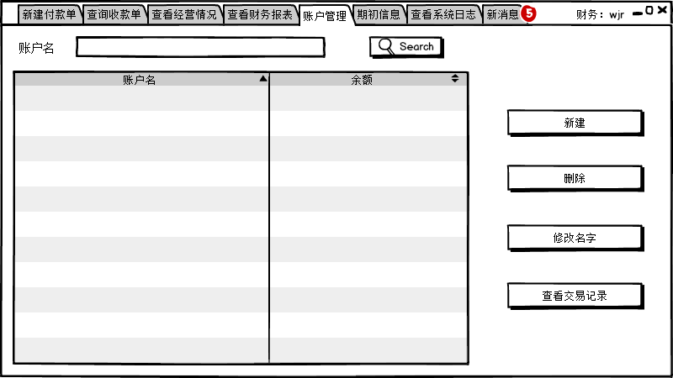

管理银行账户原型化主页面

* 1. **营业厅业务员管理车辆司机信息界面**
     1. 导航设计

针对营业厅业务员管理车辆司机信息任务，可以设计下列独立界面或组件

查询车辆信息：独输入想要查询的汽车编号，一个独立组件

汽车编号输入错误提示：一个独立界面

车辆信息显示：显示车辆信息，一个独立组件

删除：删除所选车辆/司机信息，一个独立按钮组件

删除失败提示：一个独立界面

修改：一个独立按钮组件

修改失败提示：一个独立界面

查看：双击信息即可一个独立按钮组件

新增：新增车辆/司机信息，一个独立按钮组件

输入新信息：输入想要新增的车辆/司机信息，一个独立组件

输入错误提示：新增信息检查有误提示，一个独立界面

此部分内容结构如下：

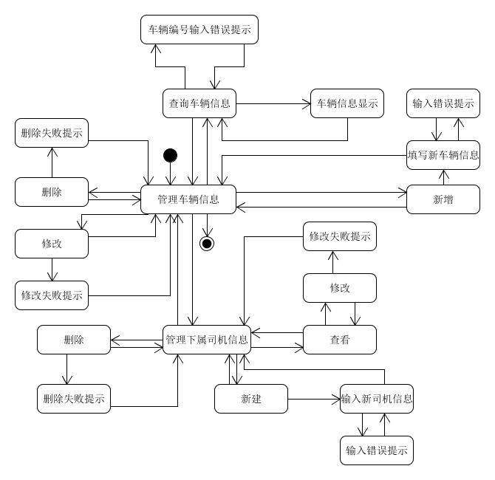

* + 1. 界面设计与原型化

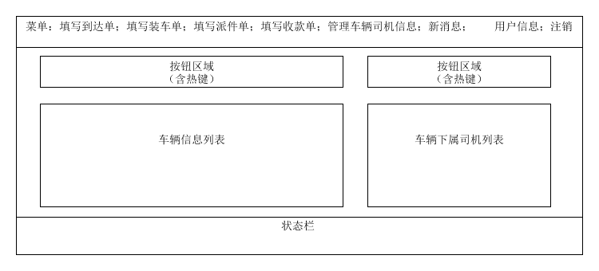

营业厅业务员管理车辆司机信息界面设计

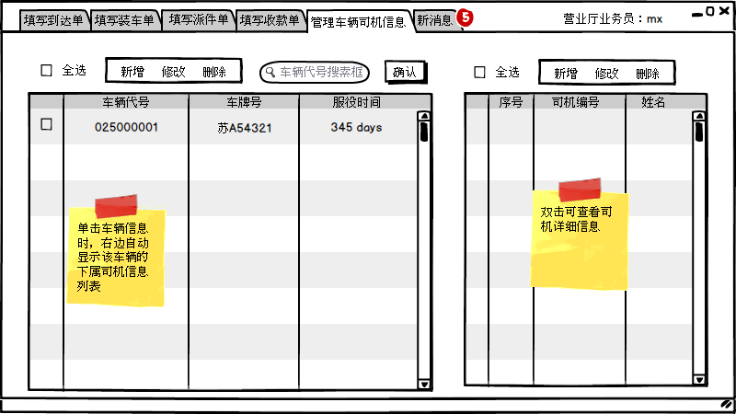

营业厅业务员管理车辆司机信息原型化主页面

* 1. **营业厅业务员填写收款单界面**
     1. 导航设计

针对营业厅业务员填写收款单任务，可以设计下列独立界面或组件

输入收款信息：一个独立组件

清空：清空所填信息，一个独立组件

清空失败提示：一个独立界面

保存草稿：一个独立组件

保存失败提示：一个独立界面

修改收款日期：一个独立组件

修改失败提示：一个独立界面

收款信息表格：显示已填入的收款信息，一个独立组件

此部分内容结构如下：

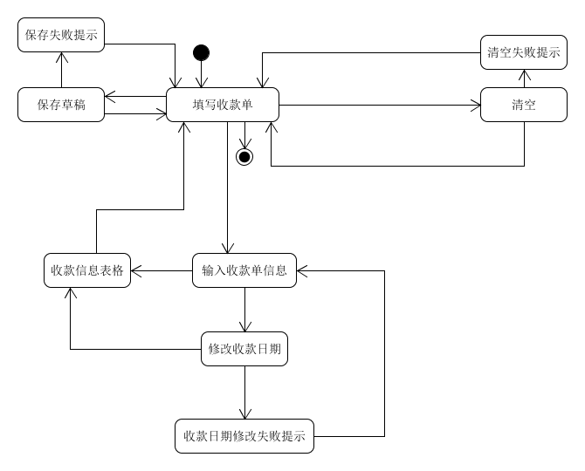

* + 1. 界面设计与原型化

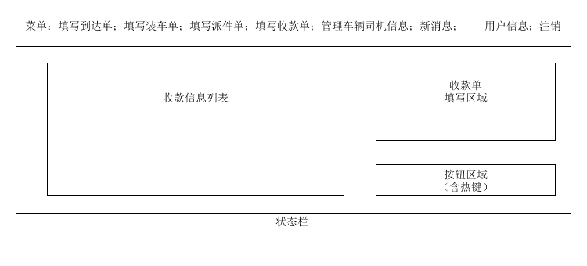

营业厅业务员填写收款单界面设计

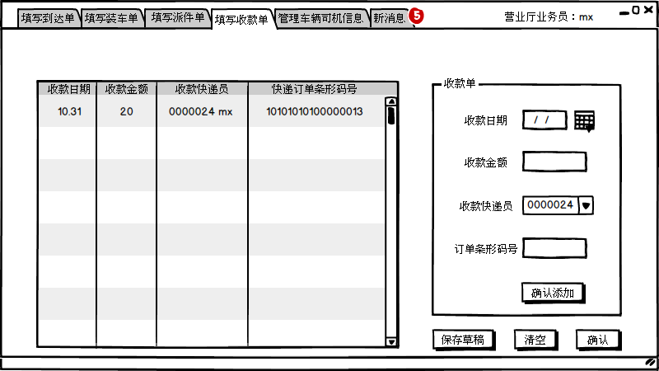

营业厅业务员填写收款单原型化主页面

* 1. **营业厅业务员填写到达单界面**
     1. 导航设计

针对营业厅业务员填写到达单任务，可以设计下列独立界面或组件

查询快递信息：独输入想要查询的快递单号，一个独立组件

快递单号输入错误提示：独立界面

快递信息显示：显示填写到达单需要的快递信息

清空：清空所填信息，一个独立组件

清空失败提示：一个独立界面

保存草稿：一个独立组件

保存失败提示：一个独立界面

输入到达单信息：一个独立组件

更改中转单编号：一个独立组件

更改失败提示：一个独立界面

更改到达收件时间：一个独立组件

更改失败提示：一个独立界面

此部分内容结构如下：

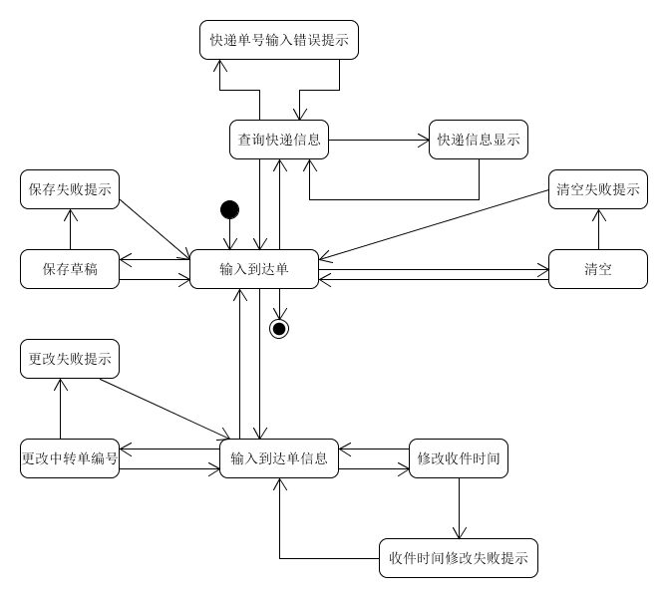

* + 1. 界面设计与原型化

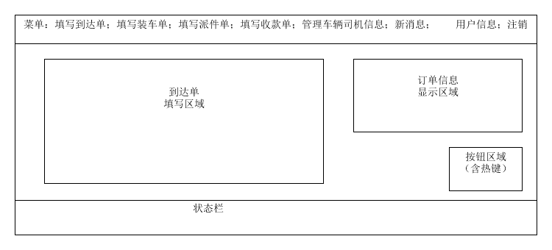

营业厅业务员填写到达单界面设计

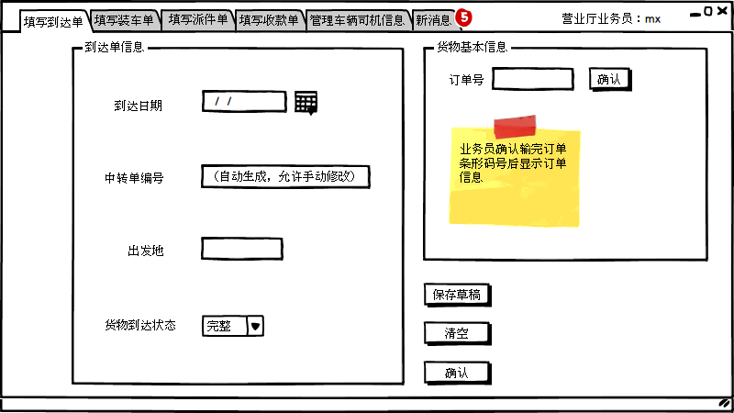

营业厅业务员填写到达单原型化主页面

* 1. **营业厅业务员填写派件单界面**
     1. 导航设计

针对营业厅业务员填写派件单任务，可以设计下列独立界面或组件

查询快递信息：独输入想要查询的快递单号，一个独立组件

快递单号输入错误提示：一个独立界面

快递信息显示：显示填写派件单需要的快递信息，一个独立组件

清空：清空所填信息，一个独立组件

清空失败提示：一个独立界面

保存草稿：一个独立组件

保存失败提示：一个独立界面

输入派件单信息：一个独立组件

更改到达日期：一个独立组件

更改失败提示：一个独立界面

此部分内容结构如下：

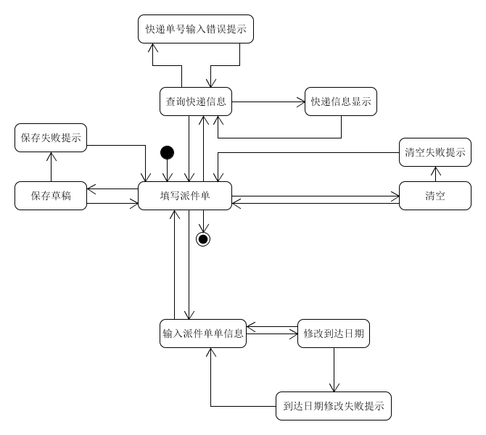

* + 1. 界面设计与原型化

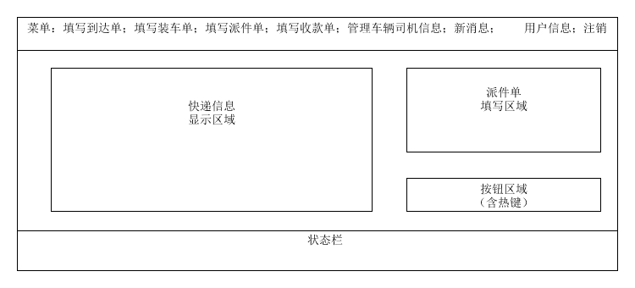

营业厅业务员填写派件单界面设计

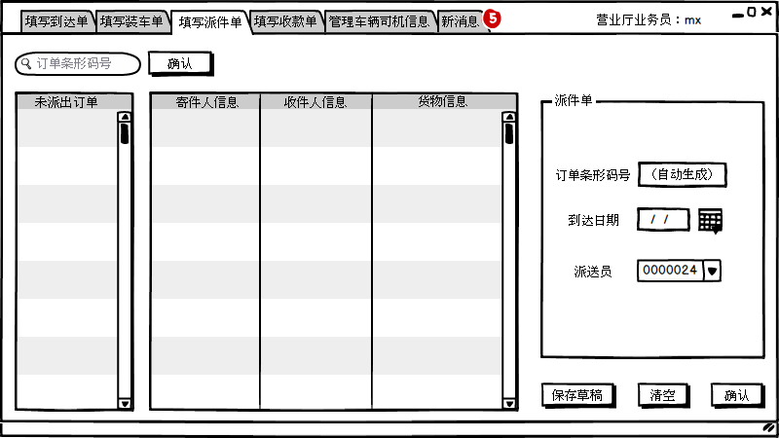

营业厅业务员填写派件单原型化主页面

* 1. **营业厅业务员填写装车单界面**
     1. 导航设计

针对营业厅业务员填写装车单任务，可以设计下列独立界面或组件

查询快递信息：独输入想要查询的快递单号，一个独立组件

快递单号输入错误提示：一个独立界面

快递信息显示：显示填写到达单需要的快递信息，一个独立组件

清空：清空所填信息，一个独立组件

清空失败提示：一个独立界面

保存草稿：一个独立组件

保存失败提示：一个独立界面

输入到达单信息：一个独立组件

更改营业厅编号：一个独立组件

更改失败提示：一个独立界面

更改装车时间：一个独立组件

更改失败提示：一个独立界面

此部分内容结构如下：



* + 1. 界面设计与原型化

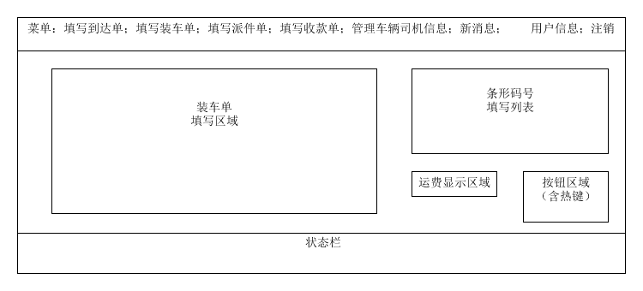

营业厅业务员填写装车单界面设计

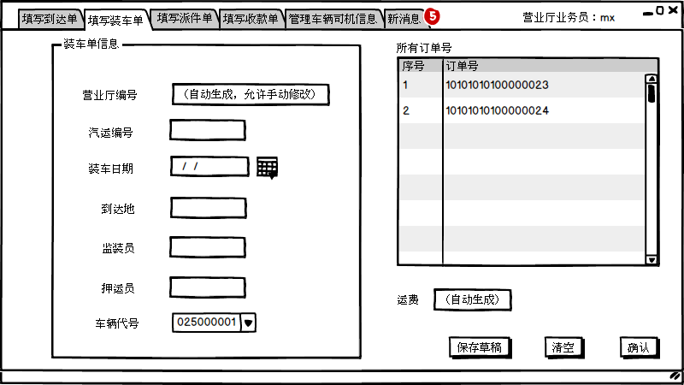

营业厅业务员填写装车单原型化主页面

## 总经理管理机构界面

* + 1. 导航设计

针对总经理管理机构任务，可以设计下列独立界面或组件

查询机构信息：一个独立按钮组件

修改机构信息：一个独立按钮组件

删除机构：一个独立按钮组件

删除失败提示：一个独立界面

清空：清空所填内容，一个独立按钮组件

清空失败提示：一个独立组件

保存草稿：临时保存现在所填的内容，一个独立按钮组件

保存失败提示：一个独立界面

新建机构：一个独立按钮组件

填写新机构信息：一个独立组件

信息错误提示：当填写的新机构信息检测有误时予以提醒，一个独立界面

此部分内容结构如下：

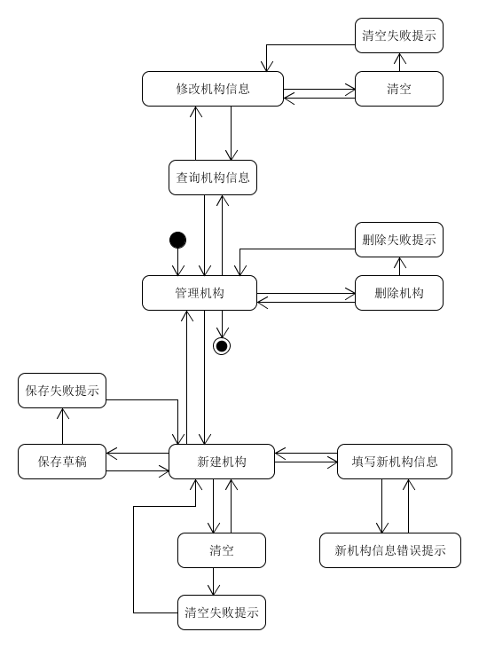

* + 1. 界面设计与原型化

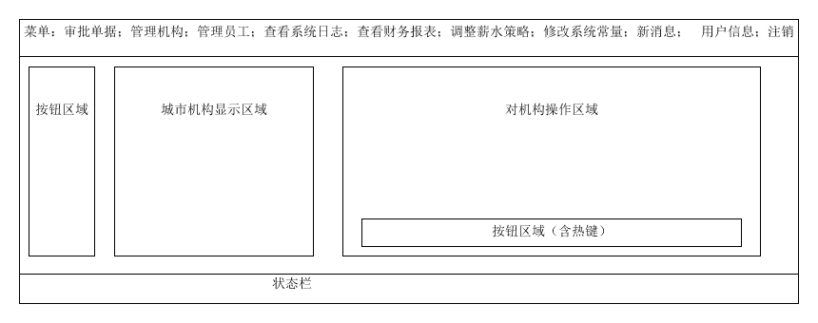

总经理管理机构界面设计

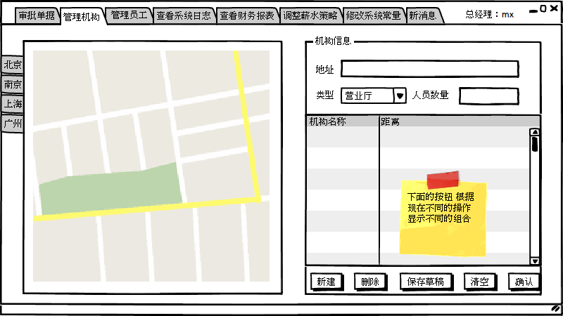

总经理管理机构原型化界面

## 总经理管理员工界面

* + 1. 导航设计

针对总经理管理员工任务，可以设计下列独立界面或组件

查询员工信息：一个独立按钮组件

修改员工信息：一个独立按钮组件

删除员工：一个独立按钮组件

删除失败提示：一个独立界面

清空：清空所填内容，一个独立按钮组件

清空失败提示：一个独立组件

保存草稿：临时保存现在所填的内容，一个独立按钮组件

保存失败提示：一个独立界面

新建员工：一个独立按钮组件

填写新员工信息：一个独立组件

信息错误提示：当填写的新员工信息检测有误时予以提醒，一个独立界面

此部分内容结构如下：

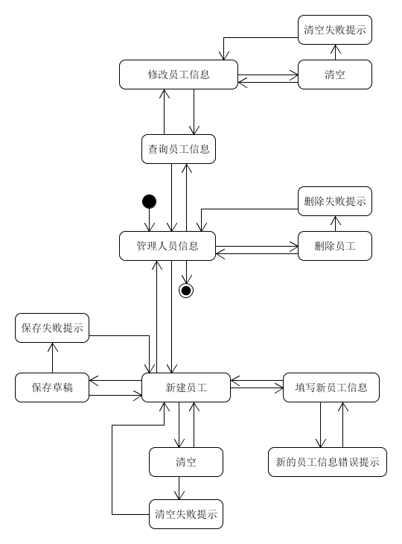

* + 1. 界面设计与原型化

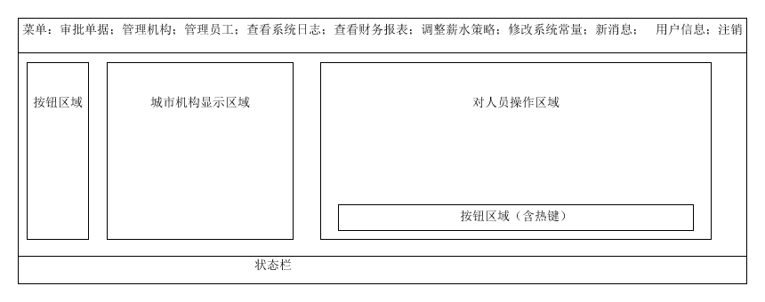

总经理管理员工界面设计

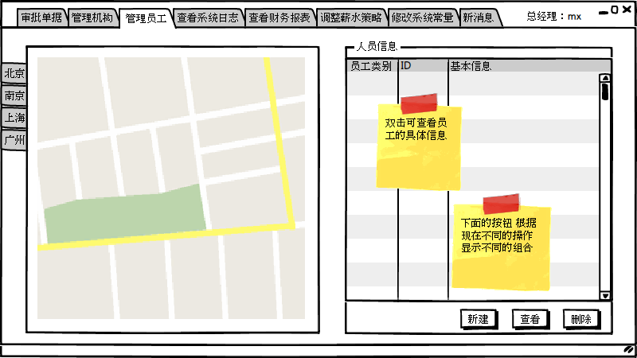

总经理管理员工原型化界面

## 总经理审批单据界面

* + 1. 导航设计

针对总经理审批单据任务，可以设计下列独立界面或组件

审批：双击单据表格中的信息，一个独立按钮组件

删除信息：删除选中的信息：一个独立按钮组件

删除失败提示：一个独立界面

标记为未通过：将选中的单据标记为未通过审批，一个独立按钮组件

标记为已通过：将选中的单据标记为通过审批，一个独立按钮组件

此部分内容结构如下：

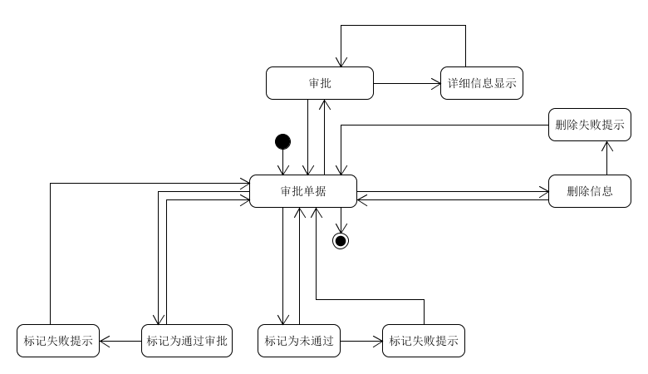

* + 1. 界面设计与原型化

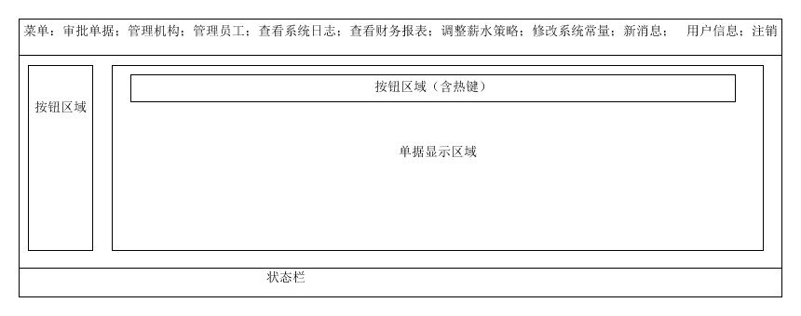

总经理审批单据界面设计

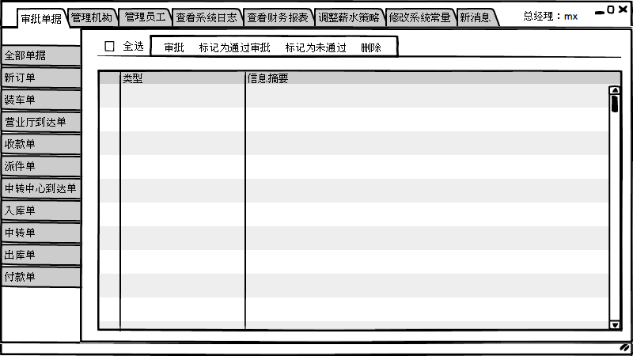

总经理审批单据原型化界面

## 总经理调整薪水策略界面

* + 1. 导航设计

针对总经理调整薪水策略任务，可以设计下列独立界面或组件

调整薪水策略：输入新的薪水策略，一个独立组件

薪水策略列表：调整之后的薪水策略列表，一个独立组件

不合理修改提示：对不合理的薪水策略修改进行提示，一个独立界面

此部分内容结构如下：

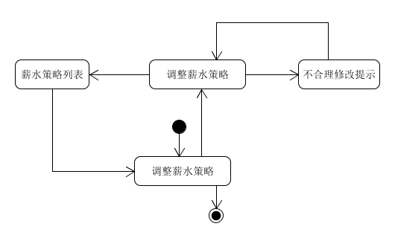

* + 1. 界面设计与原型化

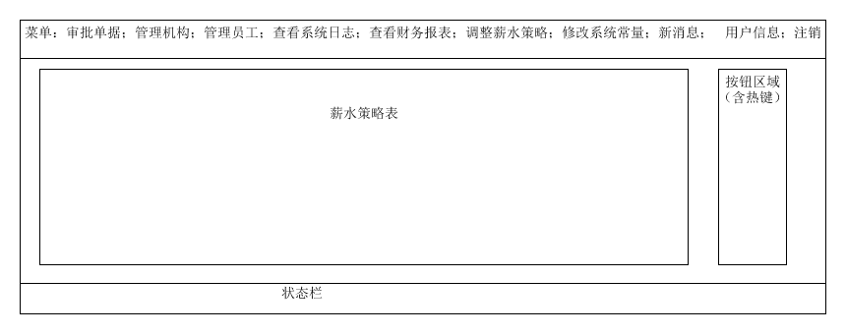

总经理调整薪水策略界面设计

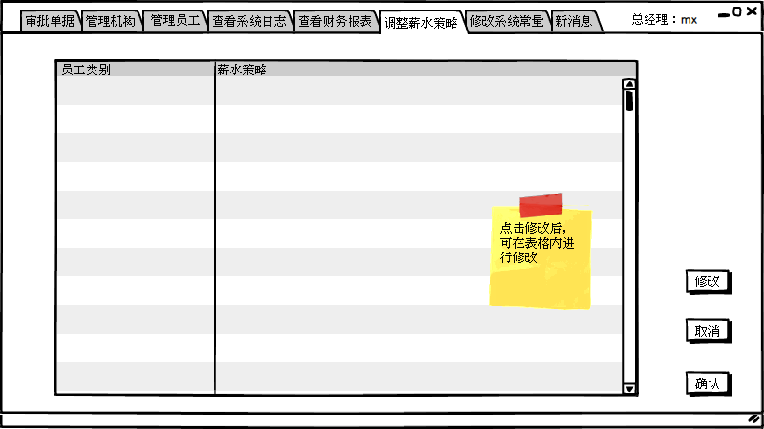

总经理调整薪水策略原型化界面

## 总经理修改系统常量界面

* + 1. 导航设计

针对总经理修改系统常量任务，可以设计下列独立界面或组件

修改系统常量：输入新的系统常量，一个独立组件

系统常量列表：调整之后的系统常量列表，一个独立组件

不合理修改提示：对不合理的系统常量修改进行提示，一个独立界面

此部分内容结构如下：

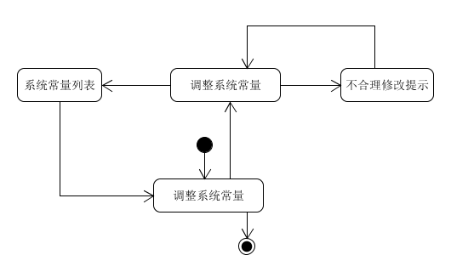

* + 1. 界面设计与原型化

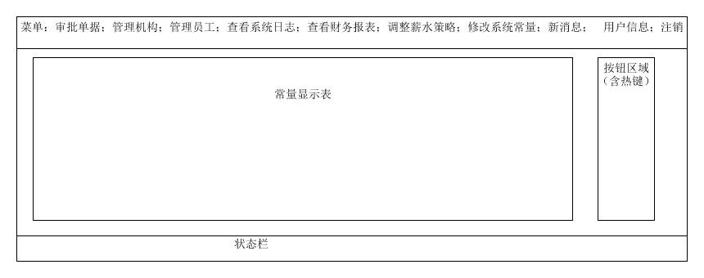

总经理修改系统常量界面设计

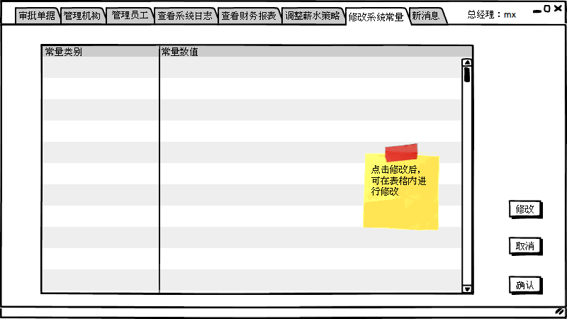

总经理修改系统常量原型化界面

## 快递员查看派件单界面

* + 1. 导航设计

针对快递员查看派件单任务，可以设计下列独立界面或组件

查询派件单详细信息：响应后显示派件单详细信息，独立按钮组件

此部分内容结构如下：

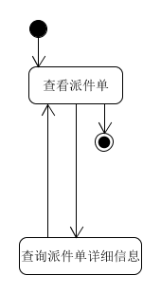

* + 1. 界面设计与原型化

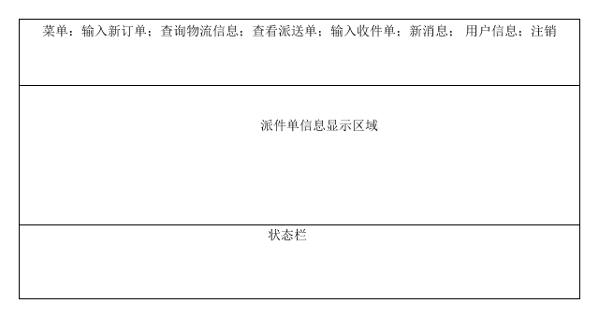

快递员查看派件单界面设计

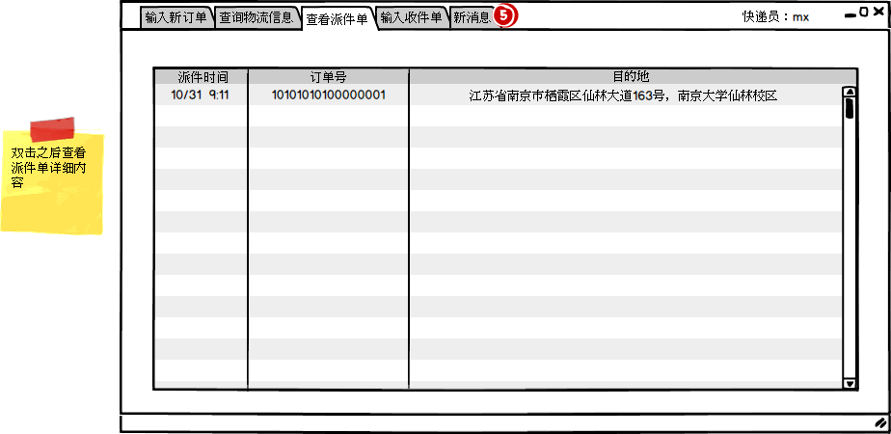

快递员查看派件单原型化界面

## 快递员查询物流信息界面

* + 1. 导航设计

针对库存管理人员选择工作内容任务，可以设计下列独立界面或组件

此部分内容结构如下：

快递单号输入：独立组件

快递单号输入错误提示：独立组件

物流信息显示：独立组件

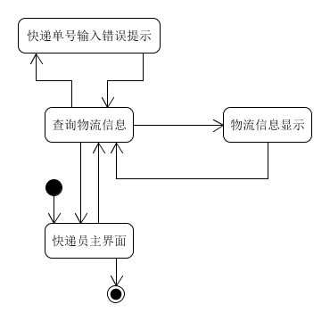

* + 1. 界面设计与原型化

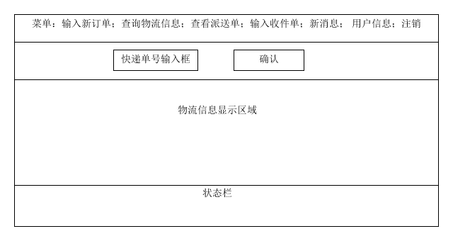

快递员查询物流信息主界面设计

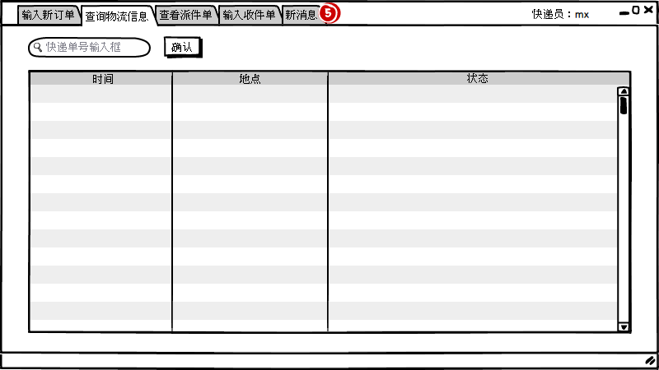

快递员查询物流信息原型化主页面

* 1. **快递员主界面**
     1. 导航设计

针对快递员登陆后查看新信息，可以设计下列独立界面或组件

查询信息详细内容：双击信息，一个独立按钮组件

详细信息显示：查询新消息详细内容的独立界面

删除信息：删除选中的信息，一个独立按钮组件

删除失败提示：一个独立组件

标记为已查看：将选中的信息标记为已查看，一个独立按钮组件

标记失败提示：一个独立组件

*注：每个用户登陆后的主界面都是自己的消息提醒，内容大致相同，后面的用户主界面就不再做单独说明

此部分内容结构如下：

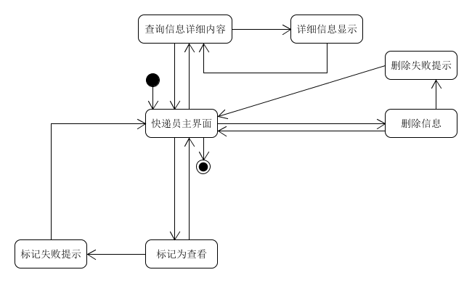

* + 1. 界面设计与原型化

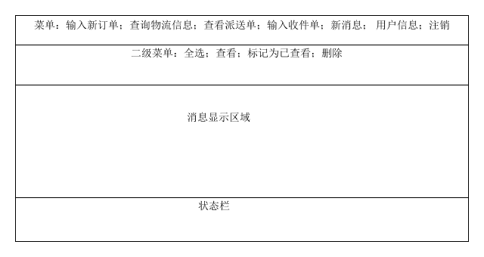

快递员主界面界面设计

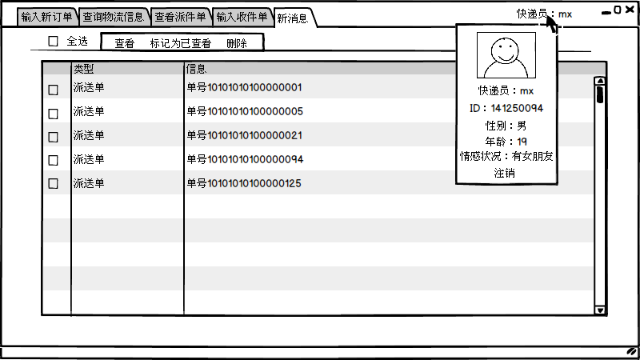

快递员主界面原型化界面

## 快递员输入收件信息界面

* + 1. 导航设计

针对快递员输入收件信息任务，可以设计下列独立界面或组件

搜索快递单号：独立组件

快递单号输入错误提示：独立界面

订单详细信息显示：独立组件

输入收件信息：独立组件

修改收件时间：独立组件，建立在输入收件信息界面上

修改收件时间失败提示：独立界面

此部分内容结构如下：

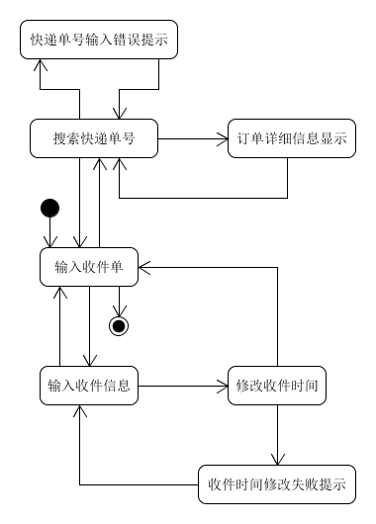

* + 1. 界面设计与原型化

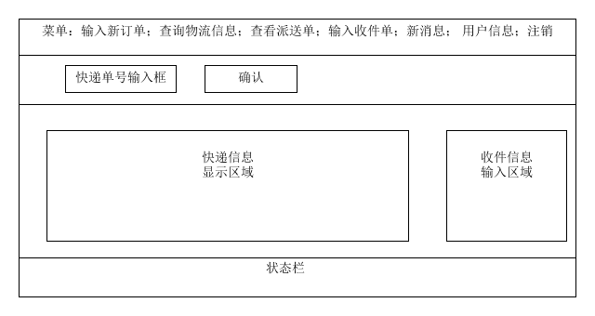

快递员输入收件信息界面设计

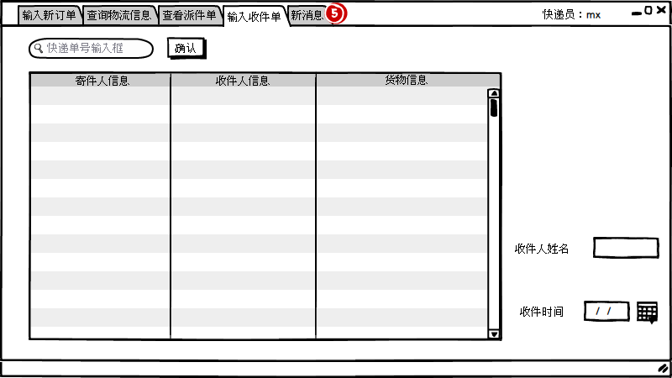

快递员输入收件信息原型化界面

## 填写新订单界面

* + 1. 导航设计

针对快递员填写新订单的任务，可以设计下列独立界面或组件

此部分内容结构如下：

填写订单信息：一个独立组件

清空：清空所填内容，一个独立按钮组件

清空失败提示：一个独立组件

保存草稿：临时保存现在所填的内容，一个独立按钮组件

保存成功提示：一个独立组件

保存失败提示：一个独立组件

信息错误提示：当填写的新订单内容经检测有误时予以提醒，一个独立组件

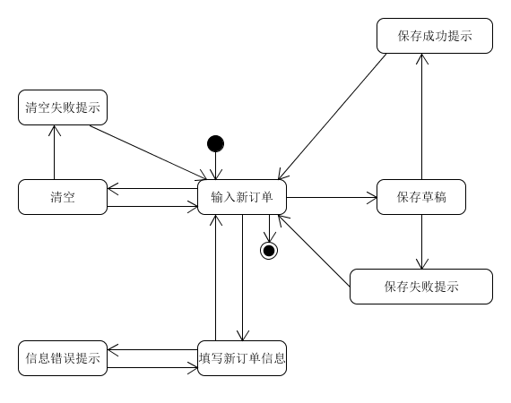

* + 1. 界面设计与原型化

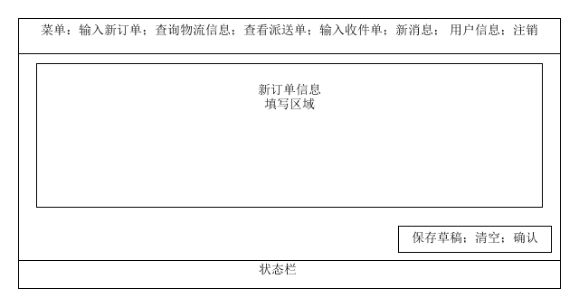

快递员输入新订单界面设计

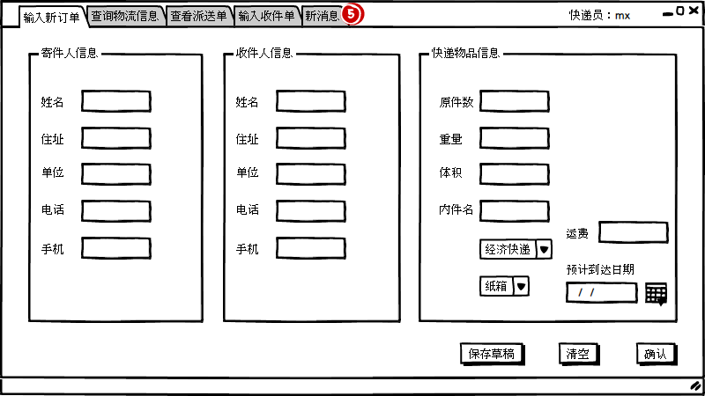

快递员输入新订单原型化主页面

* 1. **新建出库单主界面**
     1. 导航设计

针对库存管理人员新建出库单任务，可以设计下列独立界面或组件

新建出库单：进行新建出库单的主要内容独立界面

出库信息和装运：要填写的内容，并负责提示输入错误，两个独立组件

订单预览：显示输入的订单号对应的订单的信息，一个独立组件

中转单/装车单预览：显示输入的单号对应的单的信息，一个独立组件

保存草稿：发起草稿保存的独立按钮组件

清空：清空所有输入的独立按钮组件

确认：进行入库单提交的独立按钮组件

此部分内容结构如下：

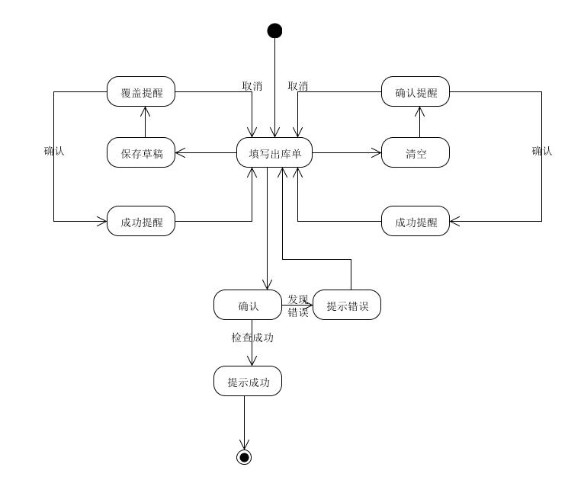

* + 1. 界面设计与原型化

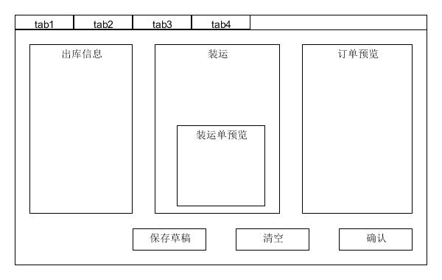

新建出库单界面设计

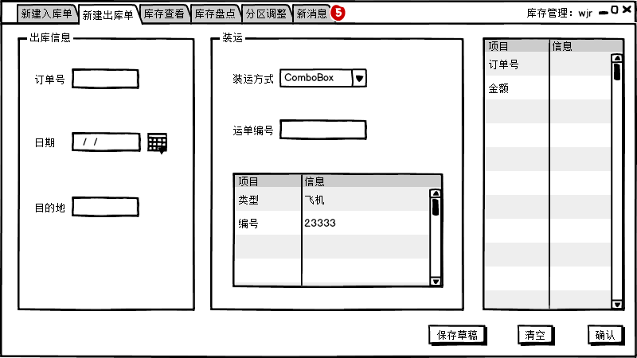

新建出库单原型化主页面

* 1. **查看出入库情况主界面**
     1. 导航设计

针对库存管理人员查看出入库情况任务，可以设计下列独立界面或组件

出入库查看：库存管理人员查看出入库情况的独立界面

起始时间选择：选择查看出入库情况的起始时间，两个独立组件

查看：刷新出入库情况的显示，一个独立按钮组件

显示表格：显示出入库情况的信息，一个独立组件

汇总：显示入库情况的信息的汇总，一个独立组件

此部分内容结构如下：

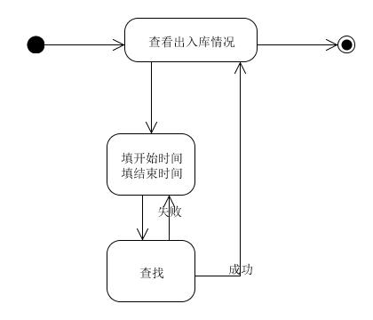

* + 1. 界面设计与原型化

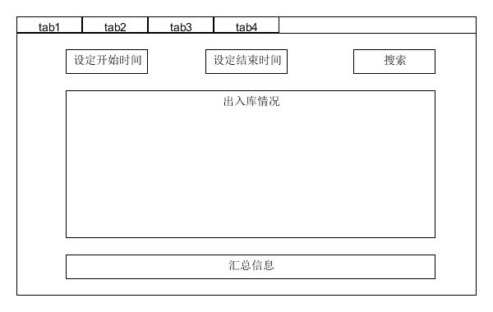

查看出入库情况界面设计

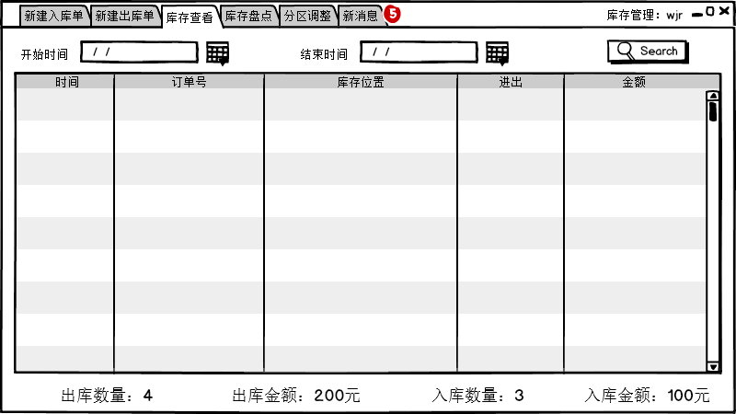

查看出入库情况原型化主页面

* 1. **分区调整主界面**
     1. 导航设计

针对库存管理人员调整分区和警戒比例任务，可以设计下列独立界面或组件

分区调整界面：库存管理人员进行分区和警戒比例调整的独立界面

分区选择：选择仓库中的分区，一个独立组件

排信息概览：显示选中分区的各排的信息，一个独立组件

分区信息概览：显示选中分区的信息，一个独立组件

划出货架：发起货架划出请求，一个独立按钮组件

划入货架：发起货架划入请求，一个独立按钮组件

警戒比例：显示警戒比例，可以重新键入后调整，一个独立组件

此部分内容结构如下：

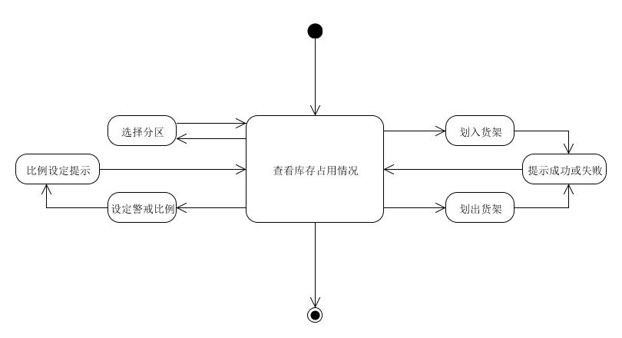

* + 1. 界面设计与原型化

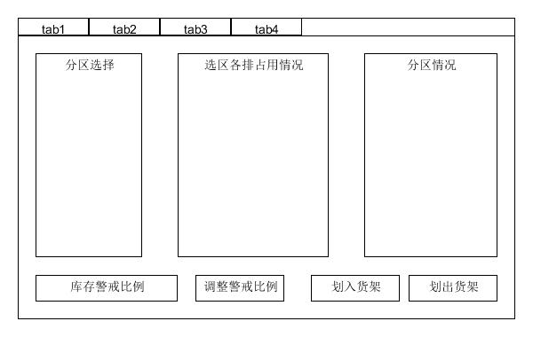

调整分区界面设计

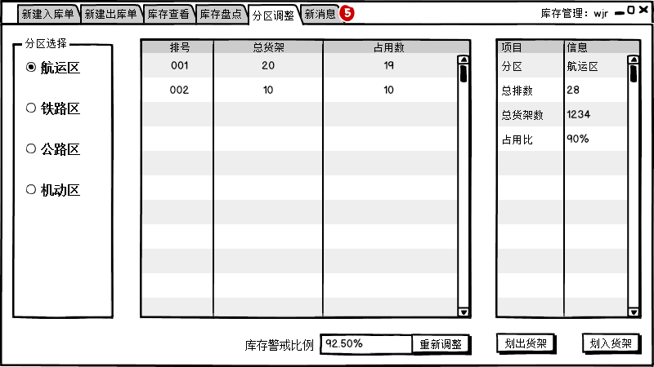

分区调整原型化主页面

* 1. **库存盘点主界面**
     1. 导航设计

针对库存管理人员库存盘点任务，可以设计下列独立界面或组件

库存盘点界面：库存管理人员进行库存盘点的独立界面

位置选择：选择仓库位置的类文件查看器的独立组件

信息概览：显示选中位置的信息，一个独立按钮组件

重新盘点：刷新仓库信息，一个独立按钮组件

导出excel：导出excel文件，一个独立按钮组件

盘点信息：显示上次盘点的日期和序号，一个独立组件

此部分内容结构如下：

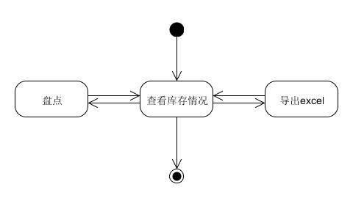

* + 1. 界面设计与原型化

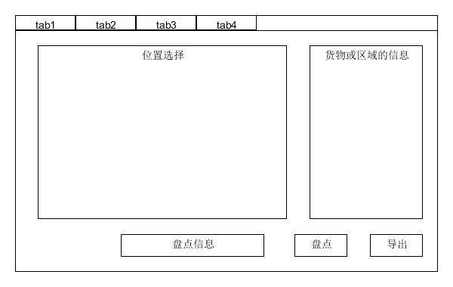

盘点库存界面设计

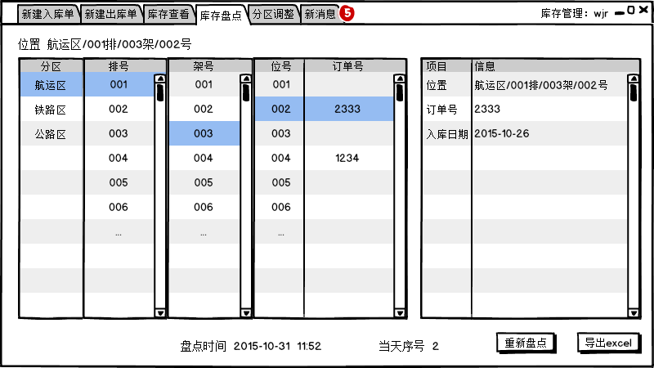

盘点库存原型化主页面

* 1. **新建入库单主界面**
     1. 导航设计

针对库存管理人员新建入库单任务，可以设计下列独立界面或组件

新建入库单：进行新建入库单的主要内容独立界面

入库信息和库存位置：要填写的内容，并负责提示输入错误，两个独立组件

订单预览：显示输入的订单号对应的订单的信息，一个独立组件

保存草稿：发起草稿保存的独立按钮组件

清空：清空所有输入的独立按钮组件

确认：进行入库单提交的独立按钮组件

此部分内容结构如下：

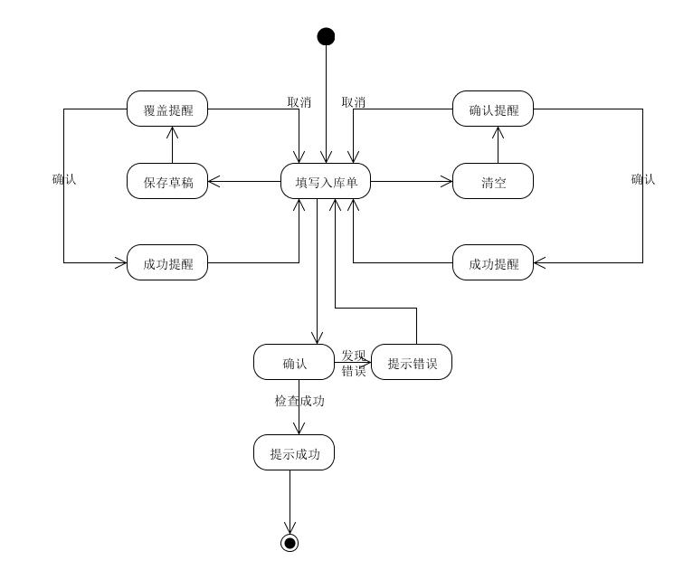

* + 1. 界面设计与原型化

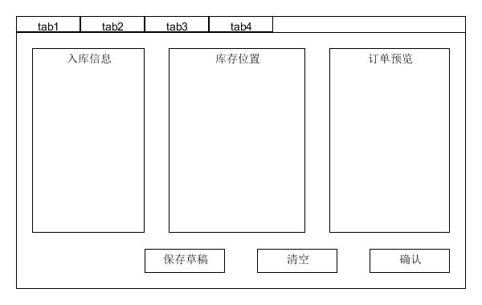

新建入库单界面设计

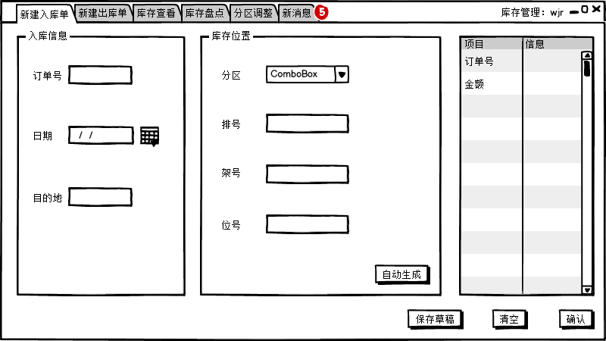

新建入库单原型化主页面